๑. การขับเคลื่อนงานอนามัยแม่และเด็ก ผ่านกลไกคณะกรรมการพัฒนาคุณภาพชีวิต (พชอ.)
1.1 มีคณะกรรมการ พชอ.ขับเคลื่อนงานอนามัยแม่และเด็ก ที่เข้มแข็ง

ประกาศวาระสุขภาพอำเภอ (พชอ.แม่และเด็ก) วันที่ 5 มีนาคม 2561 ที่หอประชุมอำเภอคำม่วง

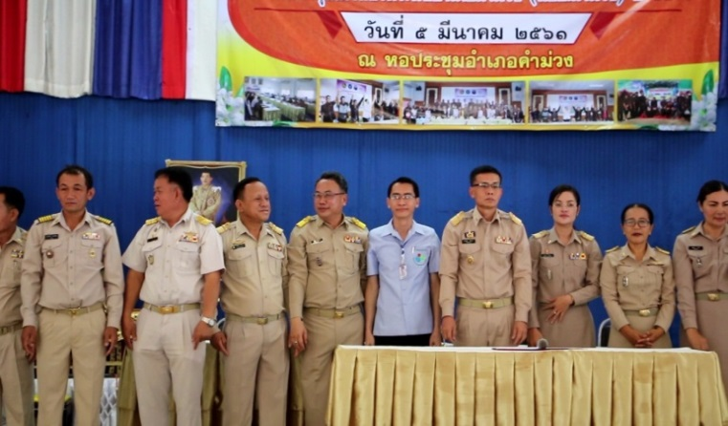

1.2 มีการขับเคลื่อน งานมหัศจรรย์ 1,000 วันแรก ของชีวิตสู่พัฒนาการสมวัย ทุกภาคส่วน
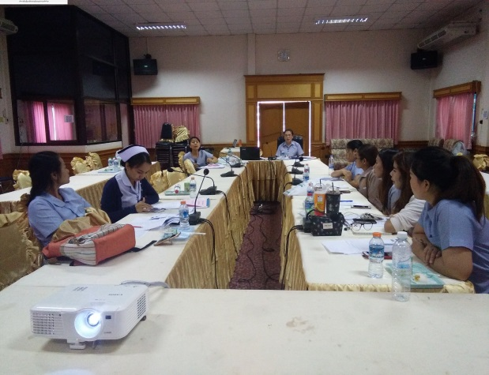
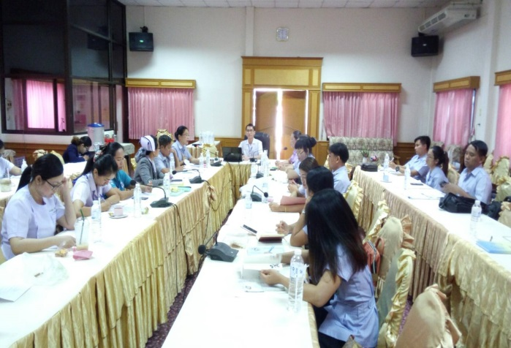

ประชุมคณะทำงาน อนามัยแม่และเด็ก คปสอ.คำม่วง ภายใต้ “โครงการมหัศจรรย์1,000 วันแรกแห่งชีวิต”

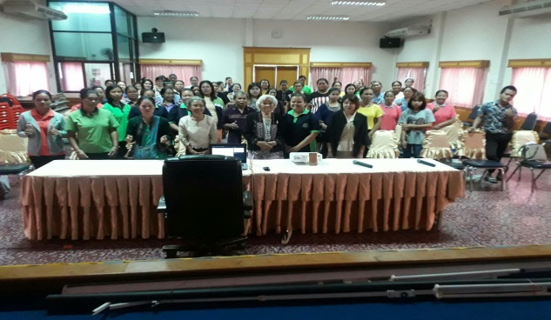
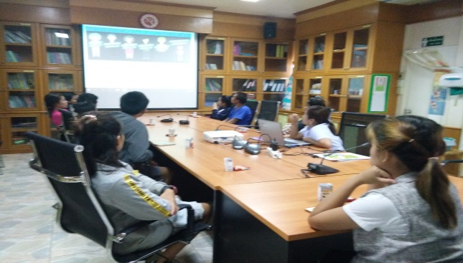

ให้ความรู้หญิงตั้งครรภ์และครอบครัวเกี่ยวกับ“มหัศจรรย์1,000 วันแรกแห่งชีวิต”

คืนข้อมูล สะท้อนปัญหา ทุก1-2เดือนในที่ประชุมหัวหน้าส่วนราชการ กำนัน ผู้ใหญ่บ้าน อสม.

ประชุมทีมคณะอนุกรรมการ พชอ.แม่และเด็ก

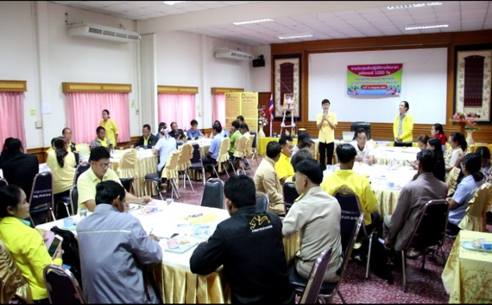

พัฒนาทีมหมอครอบครัว แม่และเด็กจิตอาสา ”มหัศจรรย์1,000 วันแรกแห่งชีวิต” ทุกตำบล

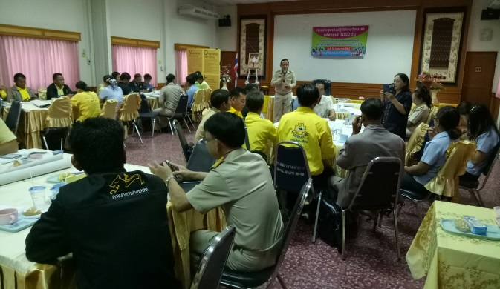
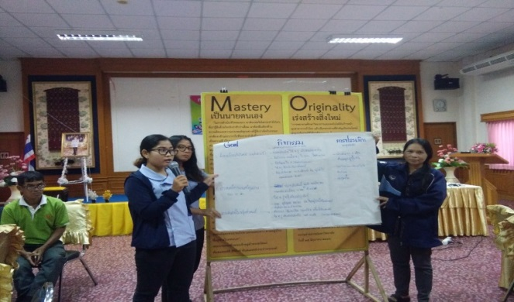

เกิดการเรียนรู้แบบมีส่วนร่วมมีแผนแม่บทประจำตำบล

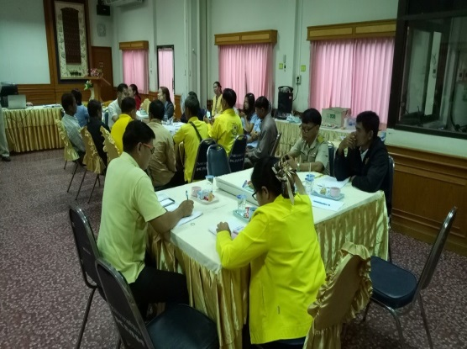

3.4 ทีม PCC/ รพช./ รพ.สต./ อสม. มีการเยี่ยมบ้านหญิงตั้งครรภ์ และเด็กแรกเกิด – ๒ ปี เพื่อติดตามการบริโภคอาหารและให้คำแนะนำอาหารตามวัย ,สุขาภิบาลอาหารและน้ำ ,ส่งเสริมพัฒนาการ ,ฟัน ,กิจกรรมทางกาย และการนอน อย่างน้อยเดือนละ ๑ ครั้ง

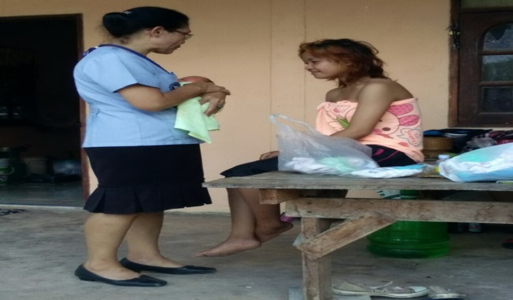
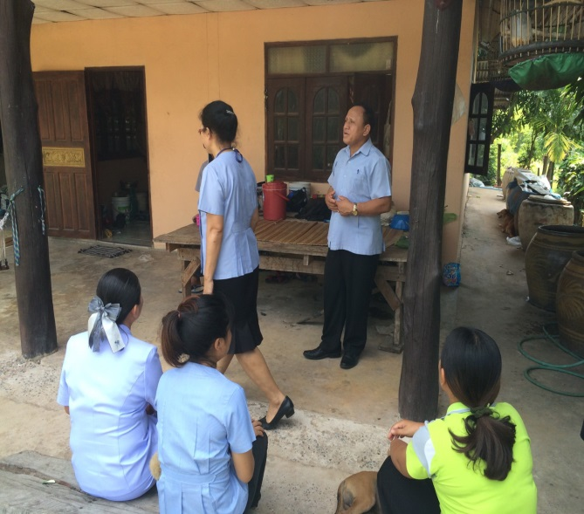

ทีม PCC/ รพช./ รพ.สต./ อสม. มีการเยี่ยมบ้านหญิงตั้งครรภ์ และเด็กแรกเกิด – ๒ ปี

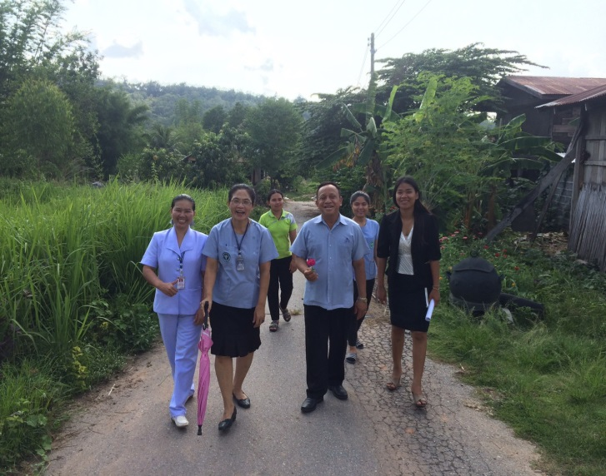

4.3 มีผลงานแนวปฏิบัติที่ดี (Best practice) หรือ นวัตกรรม หรือ R2R หรือ วิจัย

ชื่อเรื่อง : การพัฒนารูปแบบการดำเนินงานพัฒนาการเด็กปฐมวัย อำเภอคำม่วง จังหวัดกาฬสินธุ์
ผู้วิจัย : อุไรวรรณ ภูวปิ่นปวีณ์นนท์; สำนักงานสาธารณสุขอำเภอคำม่วง
บทคัดย่อ
พัฒนาการของเด็กปฐมวัยมีความสำคัญต่อการพัฒนาสู่การเป็นผู้ใหญ่ที่มีความสมบูรณ์แต่ประเทศในกลุ่มกําลังพัฒนาพบว่ามีเด็กปฐมวัยอย่างน้อย 200 ล้านคนที่มีพัฒนาการไม่สมวัย สำหรับประเทศไทยในปี พ.ศ. 2558 กระทรวงสาธารณสุขได้ดําเนินการตรวจคัดกรองพัฒนาการเด็กปฐมวัยทั่วประเทศ พบเด็กสงสัยพัฒนาการล่าช้าถึง ร้อยละ 21.5 ซึ่งส่งผลกระทบต่อการเสียโอกาสในการที่จะมีพัฒนาการก้าวหน้าตามวัย ทำให้เป็นภาระต่อครอบครัวและสังคม การวิจัยและพัฒนานี้มีวัตถุประสงค์เพื่อพัฒนารูปแบบการดำเนินงานพัฒนาการเด็กปฐมวัยและศึกษาประสิทธิผลของรูปแบบการดำเนินงานพัฒนาการเด็กปฐมวัย อำเภอคำม่วง จังหวัดกาฬสินธุ์ งานวิจัยครั้งนี้ เป็นวิจัยเชิงปฏิบัติการแบบมีส่วนร่วม (Participatory Action Research) ระยะเวลาการวิจัย ๖ เดือน เครื่องมือที่ใช้ในการวิจัยคือแบบสอบถามและแบบบันทึกผลการประเมินพัฒนาการเด็กปฐมวัย DSPM เก็บข้อมูลใน 3 ส่วน คือส่วนที่ 1 การพัฒนารูปแบบการดำเนินงานพัฒนาการเด็กปฐมวัยอำเภอคำม่วง จังหวัดกาฬสินธุ์ กลุ่มตัวอย่างได้แก่ ผู้ปกครองเด็ก ผู้นำชุมชน ครูพี่เลี้ยงเด็ก เจ้าหน้าที่อปท. และเจ้าหน้าที่สาธารณสุข จํานวน 50 คน ส่วนที่ 2 ประสิทธิผลของรูปแบบการดำเนินงานพัฒนาการเด็กปฐมวัยอำเภอคำม่วง จังหวัดกาฬสินธุ์ โดยเก็บข้อมูลในกลุ่มผู้ปกครองเด็ก จํานวน 60 คน แบ่งเป็นกลุ่มทดลอง 30 คน และ กลุ่มเปรียบเทียบ 30 คน โดยกลุ่มทดลองจะได้รับโปรแกรมการส่งเสริมพัฒนาการเด็กปฐมวัยที่ได้พัฒนาขึ้น ส่วนกลุ่มเปรียบเทียบจะได้รับบริการมาตรฐานเดิมตามชุดสิทธิประโยชน์ และส่วนที่ 3 การประเมินผลลัพธ์รูปแบบการดำเนินงานพัฒนาการเด็กปฐมวัย อำเภอคำม่วง จังหวัดกาฬสินธุ์ กลุ่มตัวอย่างคือเด็กปฐมวัยอายุ 9, 18, 30 และ 42 เดือน ในปี 2560 จํานวน 1,835 คน วิเคราะห์ข้อมูลโดยใช้สถิติเชิงพรรณนา และสถิติเชิงอนุมาน ได้Independent t-test, และ paired sample t-test ผลการวิจัยพบว่าการดำเนินงานพัฒนาการเด็กปฐมวัย อำเภอคำม่วง จังหวัดกาฬสินธุ์ ประกอบด้วย 2 กลวิธี คือ 1. การเฝ้าระวังและคัดกรองพัฒนาการเด็กปฐมวัยโดยผู้ปกครอง ครูพี่เลี้ยง และเจ้าหน้าที่สาธารณสุข 2. การมีส่วนร่วมของชุมชนในการช่วยเหลือด้านเศรษฐกิจสังคม และการส่งต่อเด็กมีพัฒนาการสงสัยล่าช้าไปรับการส่งเสริมและกระตุ้นพัฒนาการในสถานบริการสาธารณสุข ซึ่งเป็นรูปแบบที่เหมาะสมกับบริบทของชุมชน โดยจะเห็นได้จากผลการทดลองใช้รูปแบบการดำเนินงานพัฒนาการเด็กปฐมวัย อำเภอคำม่วง จังหวัดกาฬสินธุ์ พบว่าค่าเฉลี่ยคะแนนความรู้และพฤติกรรมการประเมินพัฒนาการเด็กของผู้ปกครอง มากกว่าก่อนทดลองและมากกว่ากลุ่มเปรียบเทียบอย่างมีนัยสําคัญทางสถิติ (p-value <0.05) ทำให้เกิดผลลัพธ์คือการดําเนินงานประเมินคัดกรองพัฒนาการเด็กปฐมวัยจากเดิมปี 2559 ร้อยละ 11.52 เพิ่มขึ้นในปี 2560 เป็นร้อยละ 70.46 การค้นพบเด็กมีพัฒนาการสงสัยล่าช้าจากร้อยละ 18.42 เป็นร้อยละ 18.72 และสามารถติดตามส่งเสริมและกระตุ้นพัฒนาการเด็กมีพัฒนาการสงสัยล่าช้าเพิ่มมากขึ้นจาก ร้อยละ 35.71 เป็น ร้อยละ 81.33 ปัจจัยแห่ง ความสำเร็จ คือการมีส่วนร่วมของผู้ปกครอง ครูพี่เลี้ยง อปท. และชุมชนในการกำหนดแนวทางการทำงาน การวางแผนการช่วยเหลือด้าน เศรษฐกิจและสังคม การส่งต่อเด็กมีพัฒนาการสงสัยล่าช้าไปรับการส่งเสริมและกระตุ้นพัฒนาการในสถานบริการสาธารณสุขอย่างต่อเนื่องจนมีพัฒนาการที่สมวัยและคุณภาพของการคัดกรองพัฒนาการเด็กมีเพิ่มมาก

